LE NOSTRE INIZIATIVE

Il progetto “AMICIZIA VERSUS BULLISMO E CYBERBULLISMO” ha lo scopo di sensibilizzare la comunità studentesca e le famiglie verso i temi della prevenzione e del contrasto ai fenomeni del bullismo e del cyberbullismo.

Gli alunni delle classi V della scuola Primaria e di tutte le classi della Scuola Secondaria di Primo Grado sono chiamati a riflettere su contenuti e argomenti, a progettare e a realizzare prodotti, a collaborare e a sperimentare strategie innovative per affrontare la problematica insieme ai loro insegnanti, promuovendo e incentivando il valore dell’amicizia e del rispetto, al fine di vincere la partita contro la violenza e la prevaricazione.

Fase di realizzazione del progetto: primo quadrimestre anno scolastico 2021/2022 con focus sul tema durante la settimana di approfondimento e di sensibilizzazione dedicata al tema - dal 07 all’11 Febbraio 2022 - in occasione della “Giornata mondiale contro il bullismo e il cyberbullismo” e il “Safer Internet Day”.

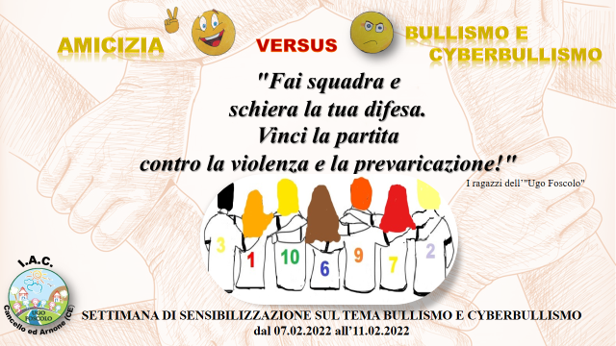 SAVE THE DATE

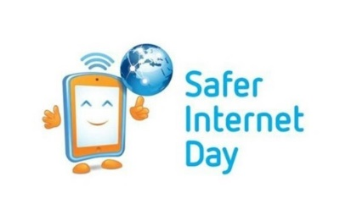

La Giornata mondiale contro il bullismo e il cyberbullismo cade il 7 Febbraio 2022 e il Safer Internet Day, “Giornata per una rete più sicura”, l’8 Febbraio 2022; quest’ultima, istituita nel 2004 dall'Unione europea, ha l’obiettivo di sensibilizzazione sui rischi legati all’utilizzo di internet.